# Harjoitustyö syksy 2020

Iikka Vähäjylkkä / t9vaii00

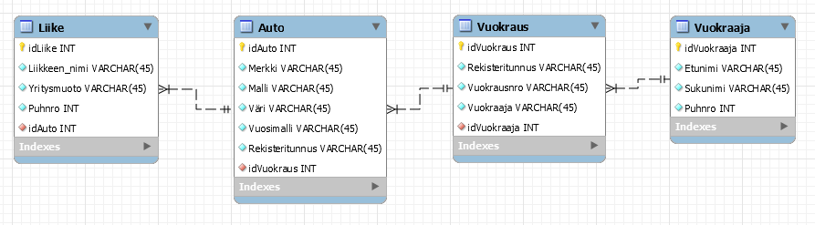

Kuva 1 ER-kaavio

ER-kaaviossa kaikki taulut ovat yhteyksissä toisiinsa. Kun joku vuokraa auton, idVuokraus siirtyy vuokraus tauluun ja sieltä idVuokraaja siirtyy vuokraaja tauluun. Liike taulun ei välttämättä tarvitse olla yhteydessä muihin tauluihin.

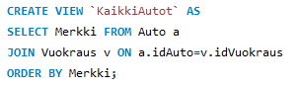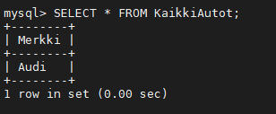

Kuva Viewin luominen

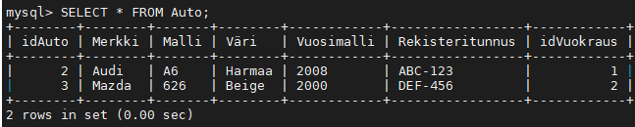

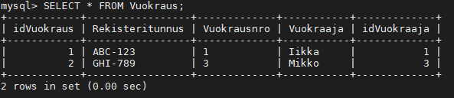

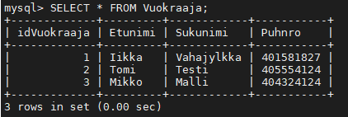

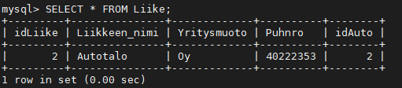

Yläpuolella luodut taulukot ja niihin lisätyt tiedot.

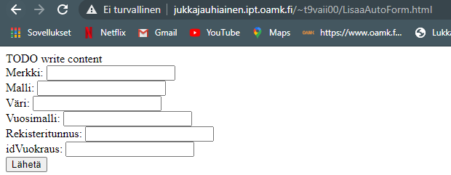

Tietojen lisääminen tietokantaan selainta käyttäen.

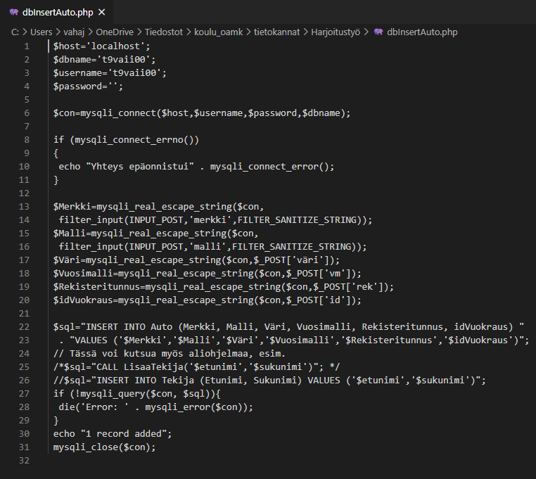

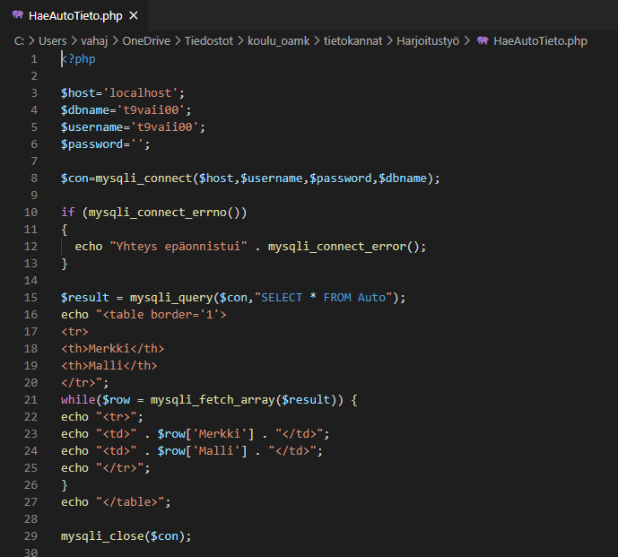

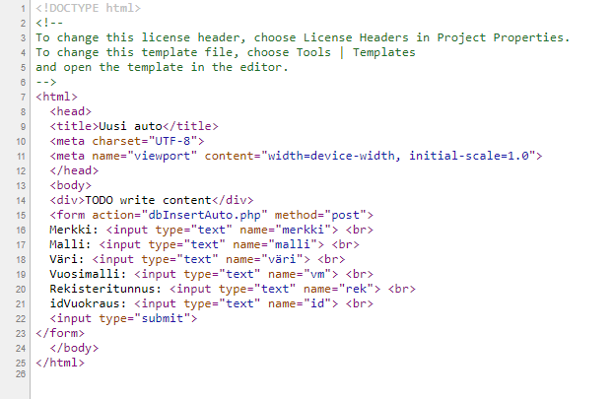

Yläpuolella on kuvakaappaukset käytetyistä PHP ja HTML koodeista.

URL:

<http://jukkajauhiainen.ipt.oamk.fi/~t9vaii00/LisaaAutoForm.html>

<http://jukkajauhiainen.ipt.oamk.fi/~t9vaii00/HaeAutoTieto.php>

<http://jukkajauhiainen.ipt.oamk.fi/~t9vaii00/dbInsertAuto.php>